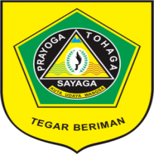 | TATALAKSANA GIZI BURUK
 | SOP | No. Dukumen : 400.7.13/80-UKP
 |  | No. Revisi : 21 Maret 2022
 |  | Tanggal Terbit :
 |  | Halaman :
Puskesmas Sukaraja |  |  | dr. Luh Putu Nursantini Asih, M.K.M  Nip. 196912302007012010
1.Pengertian | Gizi buruk adalah keadaan kurang gizi pada balita berdasarkan indeks BB menurut TB/PB  (BB/TB) < - 3 SD dan atau dengan tanda klinis marasmus, kwasiorkor dan marasmus-kwasiorkor.
2.Tujuan | Meningkatkan status gizi buruk ke status normal secara bertahap
3.Kebijakan
4.Referensi | 1. Tatalaksana gizi buruk buku I  2. Tatalaksana gizi buruk buku II
5.Prosedur/  Langkah- langkah | I. Prinsip pemberian  1. Mememnuhi energi, protein dan zat gizi lainnya  2. Pemberian diberikan secara bertahap  3. Tidak memberatkan usus dan organ tubuh lainnya  4. Mencapai berat badan normal  5. Porsi kecil dan sering  6. Jenis makanan : a. F 75  b. F 100  c. Makanan lumat  d. Makanan lembek  e. Makanan padat  II. Pengaturan makanan  1. Tahap stabilitasi  a. Syarat diit :  - Energi : 80 – 100 kkal/kg BB/hari  - Protein : 1 – 1,5 gr/kg BB/hari  - Cairan : 130 ml/kg BB/hari ( jika ada odema berat 100 ml/kg BB/hari  b. Jenis diit : Formula 75  c. Waktu pemberian : Hari ke 1 -3 atau 7 ( sesuai kondisi anak )  d. Indikasi perubahan :- Odema menghilang  -Nafsu makan meningkat ( dapmenghbiskan F 75 sesuPorsi yg dinanjurkan / minimal ½ - ¾ porsi  2. Tahap rehabilitasi  a. Syarat dii : - Energi : 100 – 150 kkal/kg BB/hari  - Protein 2 – 3 gr/kg BB/hari  - Cairan : 150 ml/kg BB/hari  b. Jenis diit : - Formula 100  - Makanan lumat ( bubur saring )  c. Waktu pemberian : - Minggu ke 2 sampai ke 6  d. Indikasi perubahan  - Kenaikan BB > 5gr/kg BB/hari dan arah grafik naik  - Nafsu makan membaik  - Anak tidak rewel dan ceria  - Aktifitas motorik bertambah  - Keluhan sakit berkurang  3. Tahap lanjutan  a. Syarat diit  - Energi : 150 – 220 kkal/gr BB/hari  - Protein : 3 -4 gr/kg BB/hari  - Cairan : 1150 – 200 ml/kg BB/hari  b. Jenis diit  - Dibedakan menurut kel. umur ( < 2 tahun dan >= 2 tahun )  - Berangsur menuju ke makanan anak balita sehat ( besar porsi, macam makanan dan frekuensi pemberian )  SOP SELASA PAGI KU PENTING  - Pasien + orang tua datang ke puskesmas lalu melakukan pendaftaran melalui umum/bpjs (5 menit)  - Pasien dilakukan asesment pengkajian gizi oleh nutrisionis meliputi riwayat personal, pemeriksan antropometri, pemeriksaan biokimia (bila ada), Riwayat gizi dan makanan. (15 Menit)  - Pasien diantar konsul ke dokter umum (15 menit)  - Pasien dianamnesa penyakit oleh dokter, diberi advis pemberian pmt (dengan status gizi buruk) dan edukasi konseling gizi, dan dirujuk oleh dokter ke program lain (seperti TB, KIA, KB, Kesling, Gigi, laboratorium (bila perlu)), diberikan resep obat/dirujuk ke fasilitas pelayanan selanjutnya. (15 menit)  - Pasien menyerahkan resep ke farmasi serta menunggu obat/ menunggu surat rujukan. (5 menit)  - Pasien boleh pulang dengan perjanjian pertemuan selanjutnya/ dirujuk. (5 menit)
6.Diagram Alir | 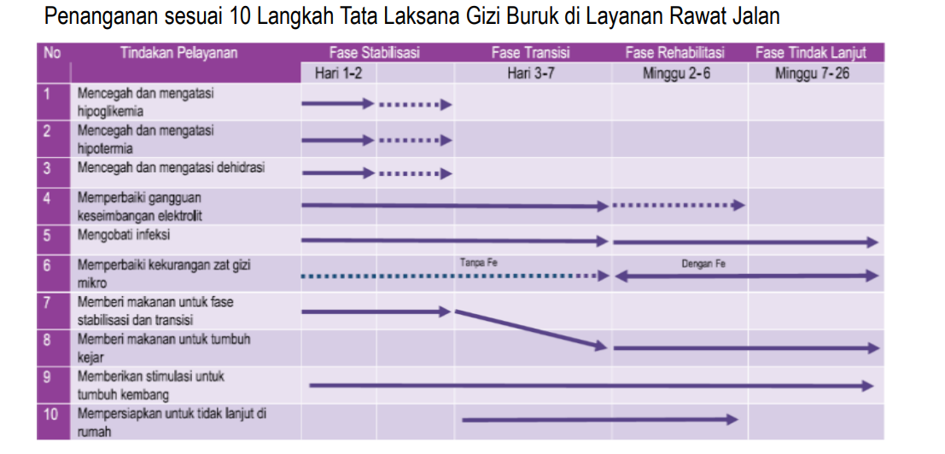  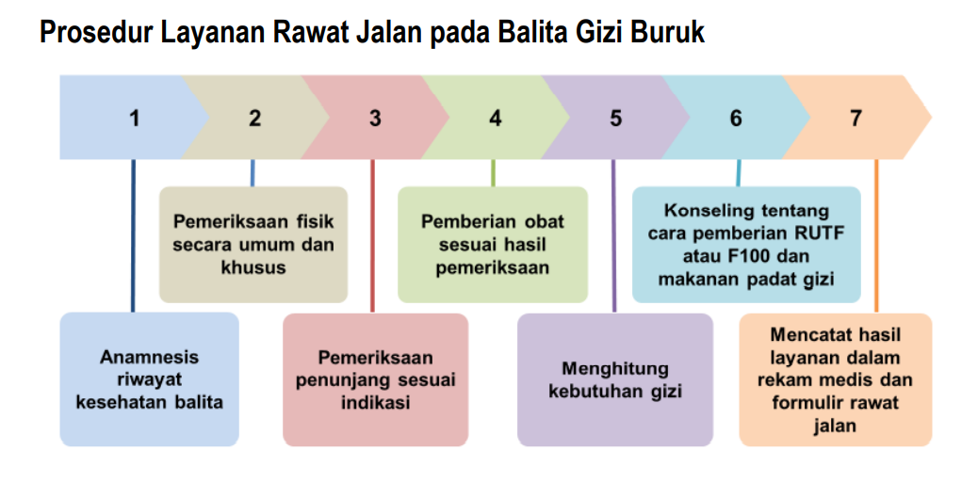
7.Unit Terkait | Pet. Gizi , Pelayanan Umum

- Rekaman historis perubahan
No. | Yang dirubah | Isi perubahan | Tgl. Mulai diberlakukan

Kepala Puskesmas Sukaraja

dr. Luh Putu Nursantini Asih, M.K.M Nip 196912302007012010

